Informations

Bonjour à toutes et tous,
au vu de la conjoncture actuelle liée au COVID-19 et dans le souci d'assurer la continuité de vos apprentissages les enseignants se mobilisent.
Nous vivons actuellement une situation dramatique. Malheureusement, cette crise sanitaire et les décisions gouvernementales qui en découlent, nous interdisent de poursuivre nos cours.

Cependant, il reste important que nous restions en contact et que nous tentions, tant bien que mal, et en tenant de la complexité de notre situation, de maintenir un rythme de travail régulier. Je vous propose, par le biais de cette plateforme, une formation à distance sous la forme de capsule vidéo dont le lien se trouve à la fin de cette page.

Bien évidemment, je suis conscient que ces temps sont très difficiles, je n'ai donc pas pour intention de vous surcharger de travail. L'enseignement en capsule vidéo vous permettra d'apprendre à votre rythme et à votre façon chez vous.

Vous devez renvoyez votre travail complété à la date indiquée en bas de page soit sur la plateforme via le lien suivant : remise des travaux, soit à l’adresse suivante : depot.travail@gmail.com
Vous pouvez travailler directement sur le fichier .docx et me renvoyer celui-ci en indiquant dans le nom du fichier : NOM_Prénom_Classe_CalculLittéral
En vous souhaitant bon travail,
prenez soin de vous et de vos proches !
Bien à vous,
​DIKMEN Adem
Stagiaire de madame M.Can

Date de remise de la première partie : Mercredi 25-11-2020
Vidéo 1 https://mega.nz/file/b74SEYKY#fqKBDNBz6EZQAu4FAldiJ-Fre38XG0SohqAgpzD7uDQ

Calcul littéral

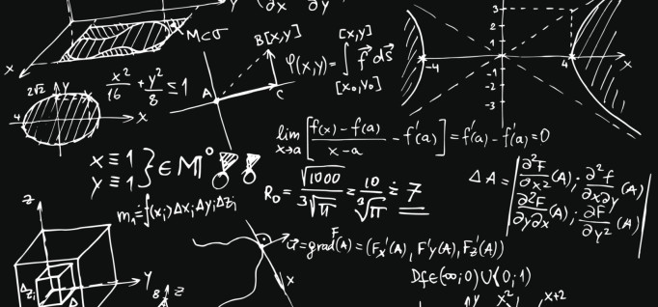

À la fin de ce chapitre, tu seras capable de :
- Réduire une expression en additionnant les termes semblables ;
- Réduire des produits algébriques ;
- Utiliser la distributivité pour transformer un produit en une somme ou une différence ;
- Supprimer des parenthèses précédées du signe + ou - ;
- Utiliser les conventions d’écriture mathématique.

A l’intérieur de ce cours, tu trouveras des QR-CODE pour revoir la théorie ou avoir des exercices supplémentaires, n’oublie pas de les scanner à domicile !
- Activité
- Calcule le périmètre et l’aire des carrés de dimensions suivantes :

Mesure d’un côté | Périmètre du carré | Aire du carré
5 cm
60 m
3 km
c
a

- Écris en langage mathématique :

Le double de 5 : ………………………………………………… | Le double de g : ……………………………………………
Les multiples de 6 : ………………………………………………… | Les multiples de h : ……………………………………………

- Utilisation des lettres
L’utilisation des lettres permet :
- D’exprimer une formule
Exemples :
Périmètre d’un carré …………………………..
Aire d’un parallélogramme …………………………..

- D’écrire un nombre
Exemples :
Le triple d’un nombre le triple de x se note ………
Le quart d’un nombre le quart de y se note ………
Un multiple de t …………………………….

- De généraliser une formule
Exemples :
L’opposé d’une somme est égal à la somme des opposés …………………………..
Dans une addition, changer les termes de place ne modifie pas la somme ……………..

- Théorie

- Une expression littérale est une expression mathématique qui comporte des lettres.
Exemples : ……………………………..
Chaque expression littérale est formée de deux parties :
  - …………………………………………………………………………….
  - …………………………………………………………………………….

Exemple : -15ax

- Des termes semblables sont des termes qui ont la même partie littérale (même lettre et même exposant)
Exemples : …………………………………………………………………………….…..
…………………………………………………………………………….…..

- Lorsqu’on doit résoudre un calcul algébrique (littéral), on dit que l’on doit réduire l’expression ou la simplifier.

- Conventions d’écriture
Les nombres sont notés avant les lettres et les lettres sont notées en minuscule et dans l’ordre alphabétique.
Exemple : m.4.H s’écrira ……………………….
On peut supprimer le signe « . » entre le coefficient et la partie littérale, entre les différentes lettres de la partie littérale.
Exemple : 4.h.m s’écrira ………………………..
Lorsqu’une expression littérale n’est composée que de la partie littérale, le coefficient numérique de l’expression est 1.
Exemple : ……………………..

- Calcul sur les expressions littérales
- Addition et soustraction

- Activité
- Marie se rend au marché et achète 5 bananes pour elle et 8 bananes pour sa maman. Combien de bananes a-t-elle acheté ?

- Vincent se rend au magasin de bricolage et achète 12 vis et 12 boulons.
- Combien de vis et de boulons a-t-il acheté ?

- En chemin, il perd 3 vis et 4 boulons, combien de vis et boulons lui reste-t-il ?

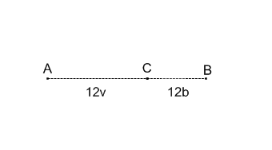

- Détermine la mesure du segment │AB│ en sachant que les points sont alignés.

- Règle

Dans le calcul littéral, on ne peut additionner ou soustraire que des termes semblables.
Pour réduire une somme algébrique de termes semblables, il faut conserver la partie littérale et additionner ou soustraire les coefficients entre eux.

Exemple:

- Exercices
Complète les pointillés.
+7a
-a
-5a

- 2a ……….. ……….. ………..
-4x
-5x
-7x
- 2a ……….. ……….. ………..

- 4a + 6a = …..

- 3z + …… = 7z

- 2p + …. + 3v = 3p + 3v
Réduis, si possible, les sommes algébriques suivantes.
- 3a + 2a = …………………………...  - 3b – 4b = …………………………...  - 6$a^{2}$ + 8$a^{2}$ = ………………………..  - ${-x}^{2}$ + 6x = ………………………..  - -10c – 3c = ………………………..  - 21$d^{2}$ – 5$d^{2}$ = ……………………..  - -11a + 3b = ……………………….  - 9$x^{3}$ – 2y – 8$x^{3}$ = …………………  - -6x$y^{2}$ + 8x$y^{2}$ = …………………..  - -15$a^{2}$ -3a + $a^{2}$ = ………………… | - -2$x^{2}$ + 6x -7 – 8x +9$x^{2}$ – 3  = ………………………..  ………………………..  ………………………..  ………………………..  ………………………..  - 10$a^{2}$ + 10 – 9a – 2a -4 +3$a^{2}$ – 1  = ………………………..  ………………………..  ………………………..  ………………………..  ………………………..  - 2 + 7x + 3$x^{3}$ – x + $x^{3}$ – 12  = ………………………..  ………………………..  ………………………..  ………………………..  ………………………..  - 3$a^{2}$b + 7a$b^{2}$  = ………………………..  ………………………..  ………………………..  ………………………..  ………………………..

- Multiplication

- Activité
Calcule l’aire de la figure suivante :
3a

2b

Note ton raisonnement :

- Règle
Dans le calcul littéral, on multiplie les coefficients entre-eux et on réécrit les parties littérales dans l’ordre alphabétique.

Exemples :

Remarque : Si un des facteurs du produit est nul, alors ce produit est nul.
Exemple :

- Exercices
Réduis les produits algébriques suivants.
- 2a . 3b = ……………………………  - a . a = ……………………………  - 2b . 3b = ……………………………  - 6 . b = ……………………………  - -x . x = ……………………………  - -5 . (-3a) = …………………………… ……………………………  - -4$b^{2}$ . (-3b) = …………………………… …………………………… …………………………… | - 7xy . (-7) = ………………………… . …………………………  - -8x . (-3x) . (-x) = ………………….  . ..…………………  - -3y . 7xy = …………………………  . …………………………  - -2ab . (-b) . 8 = ……………………  . ……………………  - -2$a^{2}$b . (-3b) . (-2a) =  ……………………………  …………………………… ……………………………  - 11ab . 11ab = ……………………………  ……………………………  ……………………………  - -5a . c . (-8ab) = ……………………………  ……………………………  ……………………………

Détermine le périmètre et l’aire des figures suivantes :

P = ………………………………… P = …………………………………
………………………………… …………………………………
………………………………… …………………………………

A = ………………………………… A = …………………………………
………………………………… …………………………………
………………………………… …………………………………

P = ………………………………… P = …………………………………
………………………………… …………………………………
………………………………… …………………………………

A = ………………………………… A = …………………………………
………………………………… …………………………………
………………………………… …………………………………

